Напишите для Робота алгоритм, закрашивающий все клетки, примыкающие к вертикальным стенам справа. Робот должен закрасить только клетки, удовлетворяющие данному условию. Например, для приведённого выше рисунка Робот должен закрасить следующие клетки (см. рисунок).

Конечное расположение Робота может быть произвольным. Алгоритм должен решать задачу для произвольного размера поля и любого допустимого расположения стен внутри прямоугольного поля. При исполнении алгоритма Робот не должен разрушиться, выполнение алгоритма должно завершиться. Алгоритм может быть выполнен в среде формального исполнителя или записан в текстовом редакторе. Сохраните алгоритм в формате программы Кумир или в текстовом файле. Название файла и каталог для сохранения Вам сообщат организаторы экзамена.

Начальное положение Робота

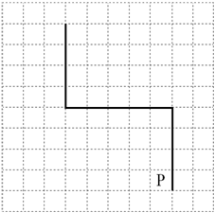

Конечное положение

